**ATELIER TECHNIQUE**

**Mise en place de l’intégration continue (CI) et Déploiement continu (CD)**

Qu’est-ce qu’une intégration continue :

l’intégration continue est une pratique d’ingénierie logicielle où les développeurs d’une équipe intègrent des modifications de code dans un référentiel central (repository) plusieurs fois par jour.

Lors d’une modification de code intégré dans une branche particulière, une nouvelle build est déclenchée afin de vérifier le code et de détecter rapidement les éventuels bugs

Qu’est-ce qu’un Déploiement continu :

Le déploiement continu est le processus qui suit le processus CI.

Dans ce processus, la sortie de la phase CI est emballée et livrée aux étapes suivantes :

Développement, QAS, Production sans bugs.

Ce processus automatisé est très utile afin de toujours avoir une branche principale testée, cohérente et prête à être déployée.

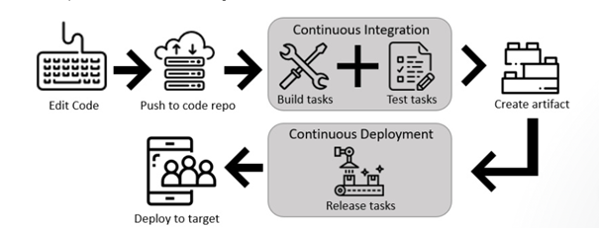

Pour la mise en place du CI certaines étapes sont incontournables :

* Création d’un pipeline
* Définition d’un fichier yml (dans notre cas nous partirons d’un template existant)

Dans cet atelier nous avons étudié le cas pratique du projet PREST

Etape 1 :

Construire le fichier YML en suivant le cas du projet PREST.

Vérifier la présence du répertoire **.nuget** dans les dossiers Backend et Frontend

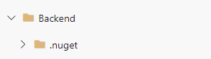

Adapter les paramètres suivants du fichier yml à votre cas

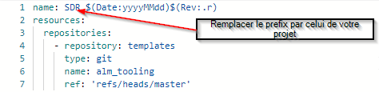

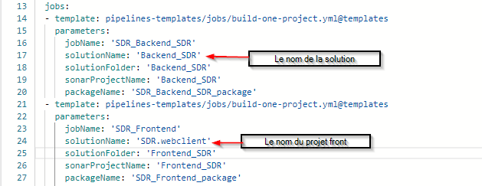

Etape 2 :

* Brancher SonarQube
  + Récupérer le fichier zip dans le répertoire
  + Adaptation du fichier .bat

PRM-Développements_Presta\DevRessource\sonarqube_msbuild.zip

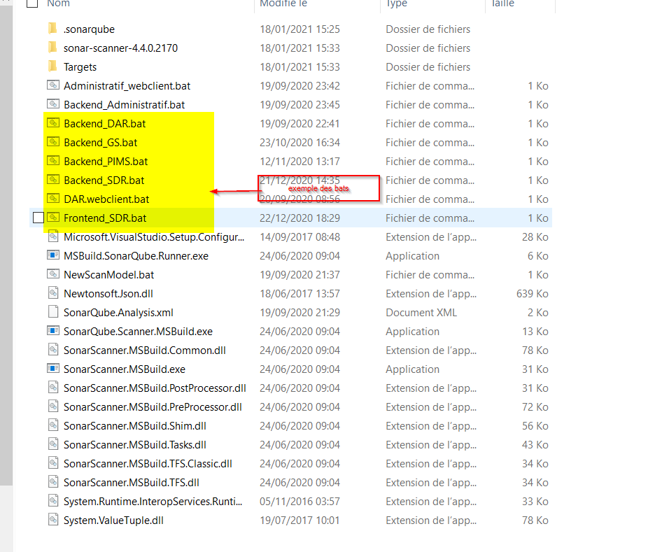

SonarScanner.MSBuild.exe begin /k:"Backend_GS"

Msbuild.exe "C:\Dev\VSTS\Portail Dvi\GS\Backend\Backend_GS.sln" /t:Rebuild

SonarScanner.MSBuild.exe end

* Utiliser l’invite de commande avec Ms build 2015 en mode administrateur

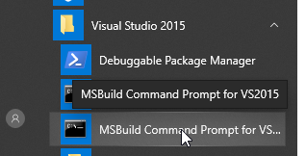

* Lancer le bat
* Se connecter à SQ.Domusvi pour vérifier l’existence du pipelines